1.c
Ovaj tjedan tema je Marija-Isusova majka. Svibanj je mjesec posvećen Mariji pa sam tom prigodom izradila kratki video o upoznavanju Marije. Do videa se dolazi klikom na link ispod teksta. Nakon što se pogleda video, ispod je priča o Mariji (str.2) To je sve za ovaj tjedan.

https://spark.adobe.com/video/u2LqGx7oksKFv

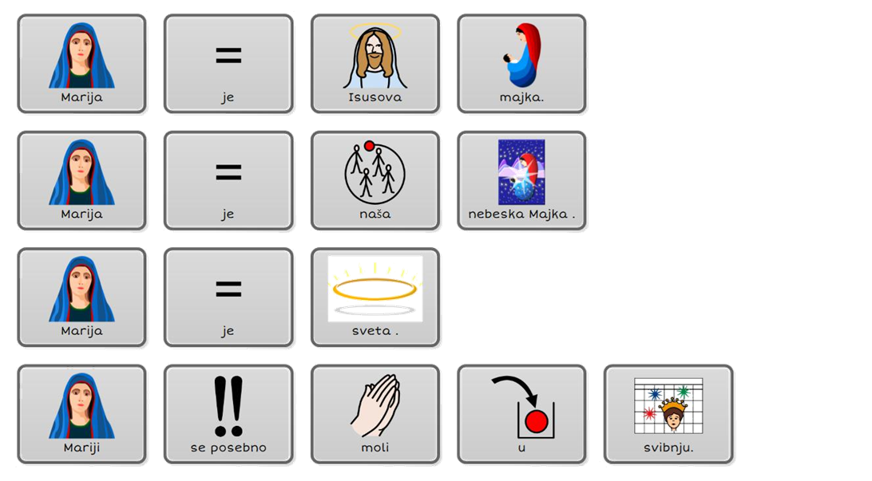

Mateja Grozaj, mag.theol.

